职业病危害项目信息公开表
建设单位（用人单位）名称 |  | 大唐邹城风力发电有限公司
建设项目名称 |  | 职业病危害因素定期检测
项目地址 | 邹城市城前镇成泰路99号 |  | 联系人 | 刘为政
项目组成员 | /
现场调查人 | 田宇、刘天泽 |  | 调查日期 | 2024.7.30 | 陪同人 | 刘为政
采样人 | 田宇、刘天泽 |  | 采样日期 | 2024.8.2 | 陪同人 | 刘为政
现场调查照片 | 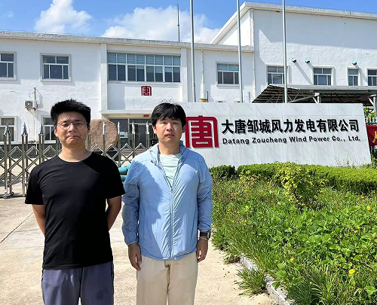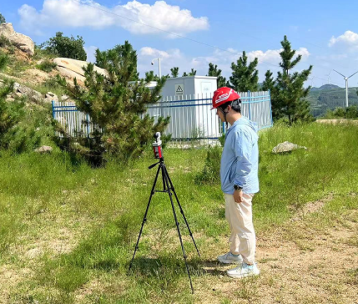
现场采样照片

